МІНІСТЕРСТВО ОСВІТИ І НАУКИ УКРАЇНИ
ПОЛІСЬКИЙ НАЦІОНАЛЬНИЙ УНІВЕРСИТЕТ
Факультет інженерії та енергетики
Кафедра електрифікації, автоматизації виробництва та інженерної екології

Кваліфікаційна робота
на правах рукопису
Сімашко Андрій Васильович

УДК 621.359.4

КВАЛІФІКАЦІЙНА РОБОТА

Варіанти архітектури будови системи релейного захисту і автоматики цифрових підстанцій мереж 110/220кВ
(тема роботи)

141 «Електроенергетика, електротехніка та електромеханіка»
(шифр і назва спеціальності)
Подається на здобуття освітнього ступеня магістр
Кваліфікаційна робота містить результати власних досліджень. Використання ідей, результатів і текстів інших авторів мають посилання на відповідне джерело
Сімашко А. В.___
(підпис, ініціали та прізвище здобувача вищої освіти)
Керівник роботи
Ярош Ярослав Дмитрович
(прізвище, ім’я, по батькові)
д.т.н., професор кафедри електрифікації,
автоматизації виробництва та інженерної екології
(науковий ступінь, вчене звання)

Житомир – 2023

АНОТАЦІЯ
Сімашко А. В. Варіанти архітектури будови системи релейного захисту і автоматики цифрових підстанцій мереж 110/220кВ
Кваліфікаційна робота на здобуття освітнього ступеня магістра за спеціальністю 141 – Електроенергетика, електротехніка та електромеханіка – Поліський національний університет, Житомир, 2023.
Основною метою кваліфікаційної роботи є створення високонадійного цифрового диференційного захисту для цифрових підстанцій, який суттєво підвищити надійність релейного захисту та системи управління шляхом застосування централізованого підходу при організації системи захисту..
Ключові слова: релейний захист, цифрова підстанція, розподільча мережа.

ABSTRACT
Simashko A. V. Architecture options for the structure of the system of relay protection and automation of digital substations of 110/220kV networks
Qualification work for obtaining a master's degree in specialty 141 - Electric power, electrical engineering and electromechanics - Polissia National University, Zhytomyr, 2023.
The main goal of the qualification work is to create highly reliable digital differential protection for digital substations, which will significantly increase the reliability of relay protection and the control system by applying a centralized approach to the organization of the protection system.
Keywords: relay protection, digital substation, distribution network.

ЗМІСТ
ВСТУП | 4
РОЗДІЛ1. НОВІ МІЖНАРОДНІ СТАНДАРТИ ДО ПІДХОДУ БУДОВИ СХЕМ ПІДСТАНЦІЦЙ ТА ЇХ 1СИСТЕМ ЗАХИСТУ | 7
1.1 Вимоги сандарту МЕК 61850 до будови систем захисту, автоматики та вимірювань | 7
1.2 Підходи до реалізації захистів в цифрових підстанціях | 14
1.3 Структура цифрової підстанції | 16
Висновки по розділу 1 | 20
РОЗДІЛ 2. ВАРІАНТИ АРХІТЕКТУРНИХ РІШЕНЬ СИСТЕМИ РЕЛЕЙНОГО ЗАХИСТУ ТА АВТОМАТИКИ «ЦИФРОВОЇ ПІДСТАНЦІЇ» 110-220 кВ | 21
2.1 Актуальність розробки релейного захисту цифрової підстанції. | 21
2.2 Варіанти виконання систем керування РЗА. | 23
Висновки по розділу 2 | 33
РОЗДІЛ 3. ЦЕНТРАЛИЗОВАНИЙ ДИФЕРЕНЦІАЛЬНИЙ ЗАХИСТ ЦИФРОВОЇ ПІДСТАНЦІЇ ПРИ ВИКОРИСТАННІ МЕТОДА ПОДВІЙНОГО ЗАПИСУ | 34
3.1 Основи будови релейного захисту на диференціальному принцип у поєднанні з методом подвійного запису | 34
3.2 Кількісна оцінка надійності запропонованого захисту. | 38
Висновки по розділу 3 | 50
ЗАГАЛЬНІ ВИСНОВКИ | 51
СПИСОК ВИКОРИСТАНИХ ДЖЕРЕЛ | 53

ВСТУП
Актуальність теми. В електричних мережах продовжується перехід від застарілих електромеханічних реле до мікропроцесорних пристроїв релейного захисту та автоматики, проте зберігається при цьому традиційна децентралізована архітектура побудови.
Альтернативний принцип побудови системи РЗА - централізована система, яка може дозволити знизити витрати як на обладнання, так і на експлуатацію, а також підвищити селективність захистів у розподільчих мережах. Застосування централізованої системи стало можливим за рахунок наявної в останні роки тенденції до посилення інформаційних зв'язків між терміналами шляхом об'єднання їх у локальну інформаційну мережу із застосуванням протоколу МЕК 61850 (GOOSE).
При організації централізованої системи РЗА відбувається централізований збір інформації з урахуванням резервування каналів передачі. Після прийняття рішення централізованим пристроєм захисту передбачається видача команд управління на вимикачі елементів електроенергетичної мережі.
Незважаючи на наявність великої кількості розробок, пов'язаних з розвитком централізованого захисту із застосуванням сучасних протоколів зв'язку, основним напрямом досліджень є розробка загальних принципів формування структури захисту, визначення найбільш прийнятного обладнання та каналів зв'язку.
Як захист, що володіють одночасно високими чутливістю, швидкодією і селективністю, доцільно використовувати захисту, засновані на диференціальному принципі (диференціальні захисту). При використанні централізованого підходу для організації системи захисту доцільний перехід до централізованого диференціального захисту (ЦДЗ)[3]. Також є досвід практичної реалізації диференціального захисту для багатокінцевих ліній, що є окремим випадком ЦДЗ [4]. Відповідно до методу диференціальних кілець, мережа розбивається на кілька ділянок. Ділянка, утворений трансформаторами струму (ТС) на межі області, що захищається, перевіряється на наявність короткого замикання (КЗ) в мережі. У разі виявлення КЗ відбувається опитування диференціального захисту окремих електроустановок і пошкоджений елемент відключається.
При застосуванні методу мультизонального диференціального захисту термінали релейного захисту (РЗ) реєструють значення струмів і положення вимикачів. Встановлювані локальні концентратори збирають дані від терміналів на своїх і суміжних підстанціях. Після того, як концентратор отримує всю інформацію, необхідну для диференціального захисту, він приймає рішення про необхідність відключення або блокування захисту та передає команди на концентратор суміжної підстанції.
Мета роботи - створення високонадійного цифрового диференційного захисту (ЦДЗ) для цифрових підстанцій.
Ціль роботи : суттєво підвищити надійність релейного захисту (РЗ) та системи управління шляхом застосування централізованого підходу при організації системи захисту.
Методи дослідження: використані методи подвійного запису та теорії графів. Для оцінки показників надійності захисту використано розрахункові співвідношення методу марківських ланцюгів.
Перелік публікацій автора за темою дослідження :
Ярош Я. Д., Сімашко А. В. ВАРІАНТИ ВИКОНАННЯ СИСТЕМ КЕРУВАННЯ РЗА НА БАЗІ ТЕРМІНАЛІВ.
Матеріали VІІ Міжнародна науково-практичної конференції «Біоенергетичні системи» 15-17 листопада 2023 року. Житомир: Поліський національний університет, 2023.- С 47-49.
Ярош Я. Д., Сімашко А. В. ОСНОВИ БУДОВИ РЕЛЕЙНОГО ЗАХИСТУ НА ДИФЕРЕНЦІАЛЬНОМУ ПРИНЦИПУ У ПОЄДНАННІ З МЕТОДОМ ПОДВІЙНОГО ЗАПИСУ
Матеріали науково-практичної конференції науково-педагогічних працівників, докторантів, аспірантів та молодих вчених факультету інженерії та енергетики «НАУКОВІ ЧИТАННЯ – 2023». 25 жовтня 2023 р. Житомир: Поліський національний університет, 2023.- С 106-108.
Сімашко А. В. СТРУКТУРА ЦИФРОВОЇ ПІДСТАНЦІЇ
Матеріали міжнародної науково-практичної конференції «Інженерні процеси та системи» 14-15 червня 2023 року. Житомир: Поліський національний університет, 2023.- С 47-51.

РОЗДІЛ 1
НОВІ МІЖНАРОДНІ СТАНДАРТИ ДО ПІДХОДУ БУДОВИ СХЕМ ПІДСТАНЦІЦЙ ТА ЇХ 1СИСТЕМ ЗАХИСТУ
Впровадження автоматизованих систем управління підстанціями є складним завданням, що погано піддається уніфікації. Поява нових міжнародних стандартів та інформаційних технологій відкриває можливості сучасних підходів до вирішення цієї проблеми, дозволяючи створити підстанцію нового типу – цифрову. Широкі перспективи у цьому напрямі відкривають групи стандартів МЕК 61850 (мережі та системи зв'язку на підстанціях).
1.1 Вимоги сандарту МЕК 61850 до будови систем захисту, автоматики та вимірювань
Основною особливістю та відмінністю стандарту МЕК 61850 є те, що в ньому регламентуються не тільки питання передачі інформації між окремими пристроями, а й питання формалізації опису схем підстанції та захисту, автоматики та вимірювань, конфігурації пристроїв. У стандарті передбачаються можливості використання нових цифрових вимірювальних пристроїв замість традиційних аналогових вимірювачів (трансформаторів струму та напруги). Інформаційні технології дозволяють перейти до автоматизованого проектування цифрових підстанцій, керованих цифровими інтегрованими системами. Усі інформаційні зв'язки на таких підстанціях виконуються цифровими, що утворюють єдину шину процесу. Це дає можливість швидкого прямого обміну інформацією між пристроями, що дає можливість скорочення кількості кабельних зв'язків, скорочення числа мікропроцесорних пристроїв та компактнішого їх розташування.
Цифрові технології більш економічні на всіх стадіях застосування: при проектуванні, монтажі, налагодженні та в експлуатації. Вони забезпечують можливість розширення та модернізації системи в процесі експлуатації.
Сьогодні у всьому світі виконано вже багато проектів, пов'язаних із застосуванням стандарту МЕК 61850, які показали переваги цієї технології. Водночас низка питань ще потребує додаткових перевірок та рішень. Це відноситься до надійності цифрових систем, питань конфігурування пристроїв на рівні підстанції та енергооб'єднання, до створення загальнодоступних інструментальних засобів проектування, орієнтованих на різних виробників мікропроцесорного та основного обладнання.
У таблиці 1.1 наводиться порівняння традиційних та цифрових підстанцій, а також міркування щодо переваг використання цифрових джерел інформації.
Таблиця 1.1. – Порівняльні характеристики традиційних і цифрових підстанцій.
Найменування | Традиційне рішення на базі мідних та кабелів | «Шина процесу»  МЕК 61850
Обладнання (матеріали) | - Різні види матеріалів і обладнання закупаються і устанавлюються в вигляді окремих спеціалізованих компонентів системи.  - Вимоги до типу і кількості обладнання відрізняються від місця до місця і залежать від монтажа | - Склад обладнання обмеже -ний набором компонентів системи.  - Обладнання загальне для різних підстанцій.  - Більша частина системи може бути зібрана в управ -ляючому середовищі.  - Високий початковий кошто рис впровадженнята знач -ний кошторис впроадження на суміжних підстанціях.  - Зменшення розмірів спору ди ОПУ за рахунок вида -лення значної кількості мід них кабелів, лотків, пане -лей і т.д.
Розробка (проектування) | - Велика кількість різних схем, які в основному відрізняються в фізичних з’єднаннях кабелів.  - Різні апарати і топологія потребують спеціалізованої розробки.  - Зміна в схемі об’єкту приводять до значних ручних затрат по зміні в схемі з’єднань кабелів. | - Фізичні інтерфейси між з’єднувальним пристроєм (Merqinq Unit) та ІЕУ  - Більша частина різно манітностей перейшла в на ладку ПО.  - Прошивка, налаштувань та інші інженерні завдання сильно спрощені.
Розробка креслень | - Необхідно виконати велику роботу для документування електричних з’єднань.  - Модифікація і доповнення потребують велику кіль - кість креслень.  - Ручне створення креслень загрожує винекнинню поми лок і потребує постійних перепровіянь. | - Потребують документообі – гуфізичні з’єднання з пер- виннимобладнанням.  - Спрощується автоматичне з’єднання документації з ПО
Монтаж | - Багато роботи, яка потре бує великої кількості часу.  - Деякі покращення досягаю- ться при використанні напе ред зібраних та пртестова – них шкафів, але залишає -ться рознобій при підключе нні кабелів | - Монтаж сильно спрощуєть-ся із-за відсутності кабельн – их з’єднань.  - Сильно зменшується мож – ливість помилкизавдяки ста- ндартизованим фізичним з’єднаннгям.  - Встановлення шафів управ-ління спрощується завдяки інтерфейсу підкдючення.
Пусконалагоджувальні роботи | - Перевірка кожного сигна - лу, який передається по ка -белю, повинна відбуватися між розподільчими прист – роями та ВЕП.  - Помилки в фізичних з’єдна нь незалежно від джерела потребують виявлення та переробки . | - Постійний моніторинг доз –воляє уникнути помилок в роботі.  - Помилки в монтажі обмеже ні проблемами звязку між джерелом та одержувачем інформації.  - В приміщення ОПУ не заво дяться кабелі під напругою.
Управління проектом | - Велика кількість ручної ро-боти приводить до тривало го періоду зборки та пуско-наладки часу.  - Велика кількість прийомок між етапами проекту зібраних та пртестова – них шкафів, але залишає -ться рознобій при підключе нні кабелів | - Етапи закупівлі та монтажу стандартизовані і потребу -ють меншого числа прийо – мок.

Першим великим пілотним проектом із впровадження стандарту МЕК 61850 стала підстанція TVA Bradley 500 кВ США, введена в експлуатацію у 2008 р. Мета проекту полягала у перевірці сумісності реалізації стандарту МЕК 61850 у пристроях різних виробників. Впровадження проекту дозволило покращити сумісність між пристроями різних виробників, підвищити кваліфікацію персоналу мережевої компанії в частині стандарту МЕК 61850, а також виявити проблеми, що виникають під час його впровадження..
У 2009 р. в Іспанії було завершено роботу над пілотним проектом підстанції Alcala de Henares 132 кВ (м. Мадрид). У реалізації проекту також використовувалися пристрої різних виробників. Особливістю даного проекту було експериментальне використання «Шини процесу» у частині передачі дискретної інформації. Системи РЗА та АСУ ТП на підстанції можна умовно розділити на 4 рівні: верхній, станційний, рівень приєднання (пристрої МПРЗА та контролери приєднання) та польовий, що включає прилади, встановлені на розподільчому пристрої.
У безпосередній близькості з комутаційними апаратами на розподільчому пристрої були встановлені виносні модулі УСО (MicroRTU), які за допомогою оптичних кабелів підключалися до комутаторів, встановлених ОПУ. Вся інформація про стан комутаційних апаратів, а також команди управління ними передавалися цифровими каналами зв'язку (за допомогою GOOSE-повідомлень). На MicroRTU було реалізовано лише найпростіша логіка з метою підвищення надійності цих пристроїв. Функції оперативного блокування було реалізовано у пристроях рівня приєднання. Таким чином, на підстанції були впроваджені наступні види інформаційних потоків:
• вертикальний GOOSE для обміну інформацією між MicroRTU та пристроями рівня приєднання;
• діагональний GOOSE для обміну інформацією між MicroRTU одного приєднання та пристроями захисту та управління іншого (наприклад, для швидкого інформування цих пристроїв про відмови вимикача);
• горизонтальний GOOSE для обміну інформацією між пристроями рівня приєднання (для цілей організації оперативних блокувань, пуску осцилографа тощо);
• передача динамічної інформації за протоколом MMS від пристроїв рівня приєднання на станційний рівень;
• команди управління зі станційного рівня на рівень приєднання протоколу MMS.
Команди управління проходили через контролери приєднання, які транслювали ці команди до GOOSE-повідомлень для MicroRTU, що дозволяло на рівні контролерів приєднання здійснити функції оперативного блокування.
На підстанції Alcala de Henares не було впроваджено цифрових трансформаторів струму та напруги. Проте проект вкрай цікавий з точки зору використання «Шини процесу» для передачі дискретної інформації.
Тестування цифрових трансформаторів струму і напруги в реальних умовах роботи відбувалося на підстанції Osbaldwick 400 кВ, яка належить національній мережі NGT UK. (пристроїв, що передають інформацію про миттєві значення струмів та напруг за протоколом МЕК 61850-9 SMV). Результати показали хороші експлуатаційні характеристики цифрових трансформаторів та МПРЗА, побудованих на цифрових технологіях.
Великий розвиток цифрові підстанції отримали у Китаї. У 2006 р. було введено в експлуатацію першу цифрову підстанцію 110 кВ Qujing, Yunnan. До 2009 р. Китай зайняв лідируюче місце у світі з цифрових підстанцій, ввівши в експлуатацію 70 підстанцій. Очікується, що ринок цифрових підстанцій у Китаї зросте до 4—4,5 млрд. юанів на рік за найближчі 10 років.
НЕК «Укренерго» активно проводить дослідження в галузі цифрових підстанцій. У 2008-2010 роках. був створений випробувальний стенд для перевірки роботи АСУ ТП із пристроями різних виробників за різними протоколами та інтерфейсами. Більшість пристроїв в комплексі працює за стандартом МЕК 61850: Satec SA330, Siemens Siportec 4 (7SJ64, 7UT63), Siemens TM1703, AK1703, BC1703, Areva Micom, General Electric (F60), SEL-451, SEL-451 , МПРЗА ЕКРА.
Для автоматизації процесу підключення пристроїв було створено конфігуратор МЕК 61850, що дозволяє експортувати конфігурацію з пристрою базу даних АСУ ТП. Таким чином, вдалося значно спростити інтеграцію пристроїв різних виробників до АСУ ТП.
Створення стенду дозволило оцінити складність інтеграції пристроїв, що працюють за різними протоколами АСУ ТП. Результати випробувань показали, що інтеграція пристроїв, що працюють за стандартом МЕК 61850, потребує значно менше часу за рахунок автоматизації підключення.
В рамках випробувань також проводилася перевірка сумісності пристроїв протоколу GOOSE. Стендові випробування показали, що не вдається забезпечити спільну роботу пристроїв різних виробників за протоколом GOOSE.
З впровадженням стандарту МЕК 61850 з'явилася можливість проводити тестування компонентів та комплексу АСУ ТП без наявності необхідної кількості пристроїв нижнього рівня. Для вирішення зазначеної задачі пристрої заміщуються необхідною кількістю серверів МЕК 61850 (емулятори). Модель даних пристроїв завантажується на сервери як ICD-файлів. Для здійснення таких випробувань у ВАТ «НДІПТ» було розроблено сервер МЕК 61850, що дозволяє тестувати взаємодію інтелектуальних електронних пристроїв на цифровій підстанції без наявності необхідної кількості пристроїв нижнього рівня.
У енергетичній компанії «ДТЕК» активно ведуться роботи зі створення автоматизованої системи проектування для цифрових підстанцій, яка дозволить використовувати переваги МЕК 61850-6 (SCL) та CIM-моделювання у процесі проектування підстанцій.
Зарубіжний та вітчизняний досвід впровадження систем на базі стандарту МЕК 61850 показує, що на сучасному етапі необхідно приділяти особливу увагу питанням надійності всього цифрового комплексу пристроїв підстанції. Для цього всі пристрої повинні спочатку проходити тестування на функціональну відповідність стандарту. Оскільки це тестування являє собою досить складне завдання, для її вирішення необхідно створення спеціального сертифікаційного центру, який міг би здійснювати в повному обсязі тестування на відповідність стандарту будь-яких пристроїв.
Крім разових сертифікаційних випробувань повинні бути організовані тривалі випробування на надійність, які найбільше доцільно проводити в повній схемі діючої підстанції в реальних експлуатаційних умовах. Випробування повинні піддаватися в першу чергу цифрові джерела інформації. Для вирішення цих завдань доцільно, на досвід США, створити пілотну цифрову підстанцію, обладнану повним комплектом цифрових вимірювальних пристроїв та мікропроцесорних пристроїв захисту, регулювання та вимірювань.
Створення пілотної цифрової підстанції має забезпечити вирішення наступних цілей і завдань:
• перевірку відкритості архітектури цифрової підстанції для захисту, управління та збору даних;
• тестування нових цифрових вимірювальних пристроїв замість традиційних аналогових вимірювачів (трансформаторів струму та напруги); ІЕУ) різних виробників, що реалізують функції управління та захисту. Перевірку налаштування системи засобами, наданими виробниками пристроїв без необхідності постійної підтримки з боку самих виробників;
• оцінку порівнянної функціональності та продуктивності порівняно з традиційним принципом виконання підстанцій при значному зменшенні площ, які займає обладнання контролю та управління;
• оцінку рівня безпечної та надійної роботи системи в цілому, заснованої на своєчасній та надійній передачі даних;
• оцінку економічної ефективності проекту; досвід, отриманий у рамках проекту, має бути повторно використаний для інших підстанцій;
• спрощення експлуатації: моніторинг та діагностика мережі для зменшення часу обслуговування; моніторинг працездатності системи;
- тестування ефективного високошвидкісного управління передачею даних; перевірка обміну даними між ІЕУ;
- розробку методології тестування та перевірки системи, у тому числі можливість перевірки будь-якого ІЕУ зі збереженням працездатності інших ІЕУ в одній мережі;
- розробку та тестування інструментів та методології автоматизованого проектування системи, що відповідають новим функціям та принципам роботи системи;
- розробку русифікованих та адаптованих під державні стандарти інструментів; розробку спеціального нормативного документа на базові алгоритми логіки для ІЕУ.

1.2 Підходи до реалізації захистів в цифрових підстанціях
Новітні технології в виробництві сучасних систем управління призвели до широкого застосування цифрових пристроїв захисту та автоматики. Відбувається значний розвиток програмних та апаратних засобів систем управління. Поява нових міжнародних стандартів та розвиток сучасних інформаційних технологій відкриває можливості інноваційних підходів до вирішення завдань автоматизації та управління енергооб'єктами, дозволяючи створити підстанцію нового типу – цифрову підстанцію (ЦПС)[15]. Визначальними ознаками ЦПС є: наявність вбудованих у обладнання інтелектуальних мікропроцесорних пристроїв, застосування локальних обчислювальних мереж для комунікацій, цифровий спосіб доступу до інформації, її передачі та обробки, автоматизація роботи підстанції та процесів керування нею. У перспективі цифрова підстанція буде ключовим компонентом інтелектуальної мережі (Smart Grid) [15].
Сьогодні термін «Цифрова підстанція» по різному трактується окремими фахівцями в галузі систем автоматизації та управління. Для того, щоб розібратися, які технології та стандарти належать до цифрової підстанції, простежимо історію розвитку систем АСУ ТП та РЗА. Використання систем автоматизації почалося з появи систем телемеханіки. Пристрої телемеханіки дозволяли збирати аналогові та дискретні сигнали з використанням модулів УСО та вимірювальних перетворювачів. На базі систем телемеханіки розвивалися перші АСУ ТП електричних підстанцій та електростанцій. АСУ ТП дозволяли не тільки збирати інформацію, а й проводити її обробку, а також представляти інформацію у зручному для користувача інтерфейсі. Поява мікропроцесорних релейних захистів дозволила використовувати інформацію від цих пристроїв в інтегровану систему АСУ ТП. Поступово кількість пристроїв із цифровими інтерфейсами збільшувалася (системи моніторингу силового обладнання та протиаварійної автоматики Це дозволило всю цю інформацію від пристроїв нижнього рівня з цифрових інтерфейсів інтегруватися до АСУ ТП. Незважаючи на повсюдне використання цифрових технологій для побудови систем автоматизації, такі підстанції не є повною мірою цифровими, оскільки вся вихідна інформація, включаючи стани блок-контактів, напруги та струми, передається у вигляді аналогових сигналів від розподільчого пристрою до оперативного пункту управління, де оцифровується окремо кожним пристроєм нижнього рівня. Наприклад, одна напруга паралельно подається на всі пристрої нижнього рівня, які перетворюють його в цифровий вигляд і передають в АСУ ТП. На традиційних підстанціях різні підсистеми використовують різноманітні комунікаційні стандарти (протоколи) та інформаційні моделі. Для функцій захисту, вимірювання, обліку, контролю якості виконуються індивідуальні системи вимірювань та інформаційної взаємодії, що значно збільшує як складність реалізації системи автоматизації на підстанції, так і її вартість [15].
Перехід до якісно нових систем автоматизації та управління можливий при використанні стандартів та технологій цифрової підстанції, до яких належать:
1. стандарт МЕК 61850:
• модель даних пристроїв [15];
• уніфікований опис підстанції [15];
• протоколи вертикального (MMS) та горизонтального (GOOSE) обміну [15];
• протоколи передачі миттєвих значень струмів та напруг (SV);
2. цифрові (оптичні та електронні) трансформатори струму та напруги;
3. аналогові мультиплексори (Merging Units);
4. виносні модулі УСО (Micro RTU);
5. інтелектуальні електронні устрою (IED).
Основною особливістю та відмінністю стандарту МЕК 61850 від інших стандартів є те, що в ньому регламентуються не лише питання передачі інформації між окремими пристроями, а й питання формалізації опису схем - підстанції, захисту, автоматики та вимірювань, конфігурації пристроїв. У стандарті передбачаються можливості використання нових цифрових вимірювальних пристроїв замість традиційних аналогових вимірювачів (трансформаторів струму та напруги). Інформаційні технології дозволяють перейти до автоматизованого проектування цифрових підстанцій, керованих цифровими інтегрованими системами. Усі інформаційні зв'язку на таких підстанціях виконуються цифровими, що утворюють єдину шину процесу. Це відкриває можливості швидкого прямого обміну інформацією між пристроями, що в кінцевому рахунку дає можливість скорочення числа мідних кабельних зв'язків, числа пристроїв, а також більш компактного їх розташування.
1.3 Структура цифрової підстанції
Розглянемо докладніше структуру цифрової підстанції, виконану відповідно до стандарту МЕК 61850 (рис.1.1). Система автоматизації енергооб'єкта, побудованого за технологією «Цифрова підстанція», ділиться на три рівні [15]:
• польовий рівень (рівень процесу);
• рівень приєднання;
• станційний рівень.
Польовий рівень складається з:
• первинних датчиків для збору дискретної інформації та передачі команд управління комутаційні апарати (micro RTU);
• первинних датчиків для збору аналогової інформації (цифрові трансформатори струму та напруги).
Рівень приєднання складається з інтелектуальних електронних пристроїв [15]:
- пристроїв управління та моніторингу (контролери приєднання,
- багатофункціональні вимірювальні прилади,
- лічильники АСКУЕ,
- системи моніторингу трансформаторного обладнання тощо);
- терміналів релейного захисту та локальної протиаварійної автоматики.
Станційний рівень складається з [15]:
• серверів верхнього рівня (сервер бази даних, сервер SCADA, сервер телемеханіки, сервер збору та передачі технологічної інформації і т.д., концентратор даних);
• АРМ персоналу підстанції.
З основних особливостей побудови системи в першу чергу необхідно виділити новий «польовий» рівень, який включає інноваційні пристрої первинного збору інформації: виносні засоби зв’язку з об’єктом (ЗЗО), цифрові вимірювальні трансформатори, вбудовані мікропроцесорні системи діагностики силового обладнання і т.д.
Цифрові вимірювальні трансформатори передають миттєві значення напруги та струмів за протоколом МЕК 61850-9-2 пристроїв рівня приєднання. Існує два види цифрових вимірювальних трансформаторів: оптичні та електронні. Оптичні вимірювальні трансформатори є найкращими при створенні систем управління та автоматизації цифрової підстанції, оскільки використовують інноваційний принцип вимірювань, що виключає вплив електромагнітних перешкод. Електронні вимірювальні трансформатори базуються на базі традиційних трансформаторів та використовують спеціалізовані аналогово-цифрові перетворювачі.
Дані цифрових вимірювальних трансформаторів, як оптичних, так і електронних, перетворюються на широкомовні Ethernet-пакети з використанням мультиплексорів (Merging Units), передбачених стандартом МЕК 61850-9. Сформовані мультиплексорами пакети передаються по мережі Ethernet (шині процесу) до пристроїв рівня приєднання (контролери АСУ ТП [15], РЗА, ПА та ін.) Частота дискретизації передаються даних не гірше 80 точок на період для пристроїв РЗА та ПА та 256 точок на період для АСУ ТП, АІВС КОЕ та ін.
Дані про положення комутаційних апаратів та інша дискретна інформація (становище ключів режиму управління, стан ланцюгів обігріву приводів та ін) збираються з використанням виносних модулів ЗЗО, встановлених у безпосередній близькості від комутаційних апаратів. Виносні модулі ЗЗО мають релейні виходи для управління комутаційними апаратами та синхронізуються з точністю не нижче 1 мс. Передача даних від виносних модулів ЗЗО здійснюється за оптоволоконним зв'язком, що є частиною шини процесу за протоколом МЕК 61850-8-1 (GOOSE). Передача команд управління на комутаційні апарати здійснюється через виносні модулі ЗЗО з використанням протоколу МЕК 61850-8-1 (GOOSE) [15].
Силове обладнання оснащується набором цифрових датчиків. Існують спеціалізовані системи для моніторингу трансформаторного та елегазового обладнання, які мають цифровий інтерфейс для інтеграції в АСУ ТП без використання дискретних входів та датчиків 4-20 мА. Сучасні КРУЕ оснащуються цифровими трансформаторами струму і напруги, що вбудовуються, а шафи управління в КРУЕ дозволяють встановлювати виносні ЗЗО для збору дискретних сигналів. Встановлення цифрових датчиків у КРУЕ проводиться на заводі-виробнику, що дозволяє спростити процес проектування, а також монтажні та налагоджувальні роботи на об'єкті.
Іншою відмінністю є об'єднання середнього (концентраторів даних) та верхнього (сервера та АРП) рівня в один станційний рівень. Це з єдністю протоколів передачі (стандарт МЕК 61850-8-1), у якому середній рівень, раніше виконував роботу з перетворення інформації з різних форматів на єдиний формат для інтегрованої АСУ ТП, поступово втрачає своє призначення. Рівень приєднання включає інтелектуальні електронні пристрої, які отримують інформацію від пристроїв польового рівня, виконують логічну обробку інформації, передають керуючі впливу через пристрої польового рівня на первинне обладнання, а також здійснюють передачу інформації на станційний рівень. До цих пристроїв відносяться контролери приєднання, термінали МПРЗА та інші функціональні мікропроцесорні пристрої.
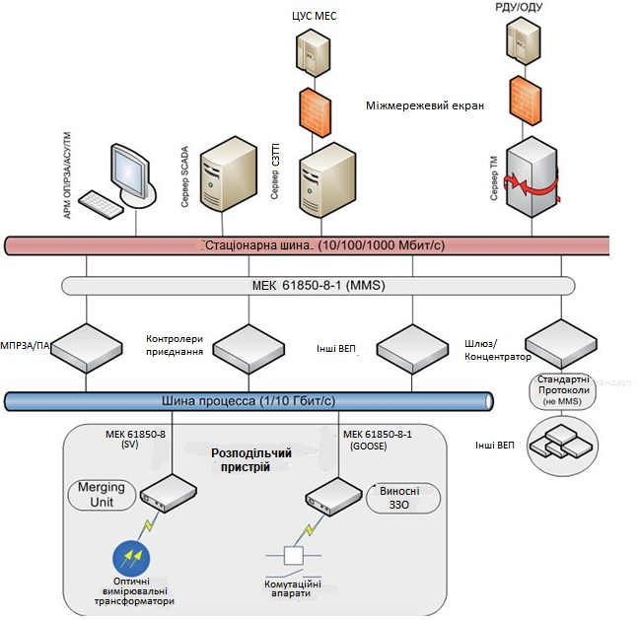
Рисунок 1.1 – Структура цифрової підстанції
Наступною відмінністю у структурі є її гнучкість. Пристрої для цифрової підстанції можуть бути виконані за модульним принципом і дозволяють поєднувати функції безлічі пристроїв. Гнучкість побудови цифрових підстанцій дозволяє запропонувати різні рішення з урахуванням особливостей енергооб'єкта [15]. У разі модернізації існуючої підстанції без заміни силового обладнання для збирання та оцифрування первинної інформації можна встановлювати шафи виносних ЗЗО. При цьому виносні ЗЗО крім плат дискретного вводу/виводу будуть містити плати прямого аналогового введення (1/5 А), які дозволяють зібрати, оцифрувати і видати в протоколі МЕК 61850-9-2 дані від традиційних трансформаторів струму і напруги. Надалі повна чи часткова заміна первинного обладнання, у тому числі заміна електромагнітних трансформаторів на оптичні, не призведе до зміни рівнів приєднання та підстанційного. У разі використання КРУЕ є можливість поєднання функцій виносного ЗЗО, Merging Unit та контролера приєднання. Такий пристрій встановлюється в шафу управління КРУЕ і дозволяє оцифрувати всю вихідну інформацію (аналогову або дискретну), а також виконати функції контролера приєднання та резервного місцевого управління [15].
З появою стандарту МЕК 61850, ряд виробників випустили продукти для цифрової підстанції. В даний час у всьому світі виконано вже багато проектів, пов'язаних із застосуванням стандарту МЕК 61850, що показали переваги даної технології. На жаль, вже зараз, аналізуючи сучасні рішення для цифрової підстанції, можна помітити досить вільне трактування вимог стандарту, що може призвести в майбутньому до неузгодженості та проблем інтеграції вже сучасних рішень у галузі автоматизації.
Висновки по першому розділу
Розробка вітчизняного рішення щодо цифрової підстанції дозволить не тільки розвивати власне виробництво та науку, а й підвищити енергобезпеку нашої країни. Проведені дослідження техніко-економічних показників дозволяють зробити висновок, що вартість нового рішення при переході на серійний випуск продукції не перевищуватиме вартості традиційних рішень побудови систем автоматизації та дозволить отримати низку технічних переваг, таких як:
• значне скорочення кабельних зв'язків;
• підвищення точності вимірювань;
• простота проектування, експлуатації та обслуговування;
• уніфікована платформа обміну даними (МЕК 61850);
РОЗДІЛ 2
ВАРІАНТИ АРХІТЕКТУРНИХ РІШЕНЬ СИСТЕМИ РЕЛЕЙНОГО ЗАХИСТУ ТА АВТОМАТИКИ «ЦИФРОВОЇ ПІДСТАНЦІЇ» 110-220 кВ
Розглянемо варіанти побудови системи релейного захисту та автоматики електричної підстанції. на основі цифрової технології збирання, передачі, обробки даних. Для цього вважаємо, що на підстанції в наявності присутня єдина інформаційна шина для того, щоб організувати обробку інформації у централізованій обчислювальній системі.
2.1 Актуальність розробки релейного захисту цифрової підстанції.
Удосконалення інформаційно-технологічних систем підстанції, зокрема релейного захисту, виходить новий етап розвитку.
В даний час ПК ДТЕК реалізує інноваційну програму "Цифрова підстанція" та здійснює розробку концепції програмно-апаратного комплексу підстанції. Також планує розпочати створення дослідного полігону та прототипу програмно-апаратного комплексу, випробування якого мають бути. завершено до 2025 р. Роботи у вказаному напрямку активно ведуться у США, Китаї, Бразилії, Великій Британії. Під терміном «цифрова підстанція» розуміється підстанція із застосуванням інтегрованих цифрових систем вимірювання, релейного захисту, управління високовольтним обладнанням, що використовують цифрові трансформатори струму та напруги [2].
На початку 2019 року компанія ДТЕК запустила нову програму цифрової трансформації MODUS. Цей довгостроковий проєкт передбачає впровадження інновацій та цифрових систем в усі виробничі та адміністративні процеси бізнесу. В команду MODUS входять менеджери, інженери, програмісти і дизайнери, які розробляють технологічні рішення для будь-яких бізнес-завдань. По суті, це експертиза в напрямах управління продуктами та проєктами, Agile/Scrum, аналітики даних (Data Science і Data Engineering), розроблення ПЗ (бізнес-аналіз, UX/UI design), побудови цифрової інфраструктури та кібербезпеки [13].
Структурна організація систем управління електроенергетичними об'єктами значною мірою визначається рівнем розвитку інформаційних та мікропроцесорних технологій. Дуже поширеним типом енергооб'єкта є підстанція класу напруги 110-220 кВ. До складу інформаційно-технологічних систем (ІТС) підстанції поряд з іншими входить система релейного захисту та автоматики (РЗА). Перші експериментальні цифрові системи РЗА підстанції в наприкінці 60-х років ХХ ст. [3] будувалися на централізованому принципі. Причина полягала в тому, що використовувати на підстанції кілька обчислювальних пристроїв не уявлялося можливим. Поява у 70-х роках мікропроцесорів змінила ситуацію, створивши передумови для побудови розподілених систем РЗА. На початковому етапі впровадження мікропроцесорних засобів у техніку релейного захисту одним з їх переваг називалася універсальність, тобто здатність вирішувати різні завдання. Декларувалося, що одне обчислювальне пристрій може замінити кілька панелей РЗА. Специфіка системи РЗА полягає у необхідності забезпечення її високої надійності. Технічні засоби системи РЗА включають не тільки панелі та шафи пристроїв захисту, а також вимірювальні трансформатори, кабельне господарство, засоби зв'язку (високочастотні, оптоволоконні), джерела оперативного струму. Для забезпечення необхідного високого рівня надійності системи застосовується дублювання її функцій у різних пристроях.
Відповідно до Норм технологічного проектування (НТП) [4], розрізняють функції основного та резервного захисту. Система РЗА виконує функції як ближнього, а й далекого резервування, діючи при відмови захисту чи вимикачів суміжних елементів. Таким чином, при реалізації функцій системи РЗА передбачається основна дія з подвійним резервуванням (троювання). При недостатній чутливості захисту суміжних елементів, що виконують функції далекого резервування, НТП передбачають посилення функції ближнього резервування на об'єкті, що захищається шляхом встановлення третього комплекту захистів (він необхідний у разі штатного виведення з роботи одного комплекту та аварійної відмови іншого). Для забезпечення експлуатаційної надійності функцію управління вимикачем здебільшого доводиться виносити в окремий пристрій. Незважаючи на те що засобами мікропроцесорної техніки в одному пристрої можна виконати перелічені функції трьох пристроїв захисту і четвертого пристрою - управління, на одному приєднанні, що захищається, доводиться встановлювати до чотирьох окремих пристроїв. В результаті кількість мікропроцесорних механізмів захисту підстанції 110-220 кВ часто перевищує сотню. Таким чином, при переході з електромеханічної елементної бази на мікропроцесорну скорочення числа панелей (шаф) практично не спостерігається і реалізація функцій РЗА вимагає значного обсягу програмно-апаратних засобів. Необхідність техніко-економічної оптимізації інформаційно-технологічних систем робить актуальною розробку концепції «цифрової підстанції».
2.2 Варіанти виконання систем керування РЗА.
Розглянута ситуація характерна для побудови розподіленої системи РЗА, у якій функції РЗА виконуються кінцевими пристроями системи – терміналами. Незважаючи на те, що в терміналах багаторазово тиражуються одні й ті ж апаратні та програмні засоби, вони не є абсолютно автономними пристроями, а утворюють систему.
Їхні складні логічні алгоритми будуються з використанням сигналів різних пристроїв. Реалізація таких можливостей призводить до ускладнення інформаційних зв'язків між пристроями. Ці зв'язки зазвичай виконуються через індивідуальні інтерфейсні елементи (вихідні сигнальні контакти терміналів, дискретні оптично розв'язані входи).
Останніми роками намітилася тенденція посилення інформаційних зв'язків між терміналами шляхом об'єднання в локальну інформаційну мережу.
У такій мережі передбачається обмін сигналами із швидкостями, що відповідають темпу перебігу аварійних електромагнітних процесів у електроенергетичній системі. У локальній мережі, що поєднує термінали РЗА, передбачається застосування протоколу МЕК 61850 (GOOSE). Однак застосування інформаційної мережевої технології у відповідальних вихідних ланцюгах викликає у фахівців побоювання щодо умов надійності та стійкості функціонування. Ланцюги вихідних реле, що діють на електромагніти відключення вимикачів, ланцюги ПРОВ, захисту шин, пропонується виконувати традиційними кабельними кабельними зв'язками. Альтернативний принцип побудови системи РЗА – це побудова централізованої системи. Насамперед доцільно розглянути централізовану систему вимірювань РЗА. Індивідуальні канали введення аналогових сигналів у великій кількості терміналів можуть бути замінені оптимальнішою за апаратними витратами централізованою системою цифрового вимірювання та розподілу даних про параметри режиму.
При побудові централізованої системи вимірювання РЗА пропонуються два рішення: перше застосування цифрових трансформаторів струму; друге – застосування польових вимірювальних терміналів РЗА (за термінологією GE – Brick модулів [4]). При побудові централізованої системи в її архітектурі з'являється послідовно включений в канал введення аналогових сигналів загальний елемент - розподільник цифрових сигналів, відмова якого критична для всієї системи РЗА об'єкта, що захищається. Підвищення його надійності шляхом троювання може суттєво знизити ефективність переходу на централізоване введення сигналів у систему РЗА. У кожному терміналі довелося б передбачати три вхідних цифрових канали (фірма GE при реалізації шини процесу Hard Fiber передбачає в Карті процесу релейного модуля D60s до 8 оптичних портів радіальних зв'язків з Brick модулями [4]). Кількість оптичних кабелів на релейному щиті в архітектурному рішенні виявляється досить значним.
Комбінована система РЗА. Дещо знизити вимоги до надійності розподільника цифрових сигналів можна шляхом комбінації централізованого та розподіленого принципів побудови системи РЗА. На рис. 2.1 наведено структурну схему РЗА ПС на основі централізованої системи цифрових вимірювань РЗА та польових терміналів посиленого резервування. Функція посиленого резервування може бути реалізована в простих, кліматично стійких, компактних, енергетично економічних польових терміналах, що знаходяться безпосередньо в осередках ОРП-110-220 кВ. Посилене резервування має охоплювати як функції резервного захисту, а й ланцюга оперативного струму, які забезпечують аварійне відключення. Наприклад, поблизу приводу вимикача доцільно встановити автономний ємнісний накопичувач для електромагніту відключення, що підживлюється через проміжний трансформатор і випрямляч окремої обмотки однофазного ємнісного трансформатора лінії. Відключення вимикача від ємнісного накопичувача буде проводити лише польовий термінал посиленого резервування. При виявленні відмови основних систем РЗА, зв'язків по оптоволоконних каналах, що забезпечують централізовану систему цифрових вимірювань РЗА, системи оперативного струму можливе автоматичне прискорення ступеня захисту терміналів посиленого резервування. Прискорення може вводитись за фактом зникнення блокуючого сигналу від підсистеми самоконтролю системи РЗА. Виправлення неселективних відключень можливе за допомогою АПВ, що входить до складу польового терміналу.
Польові термінали РЗА (ДЗШ, УРВ, МТЗ, СЗНП), вимірювальні термінали РЗ (ТС) № 1 і № 2 розміщуються в ящику в осередку ОРП (кліматичні умови: від -50 до +40^{о}С). Польові термінали у поєднанні з блоком живлення ємнісного накопичувача та ємнісним накопичувачем для ланцюга електромагнітів відключення вимикача утворюють автономну резервну систему захисту, встановлену в осередку ОРП поблизу вимикача.
З метою підвищення надійності та стійкості функціонування системи РЗА функції посиленого резервування можуть бути виконані не мікропроцесорним терміналом, а автономним пристроєм релейного захисту на альтернативній електромеханічній елементній базі.

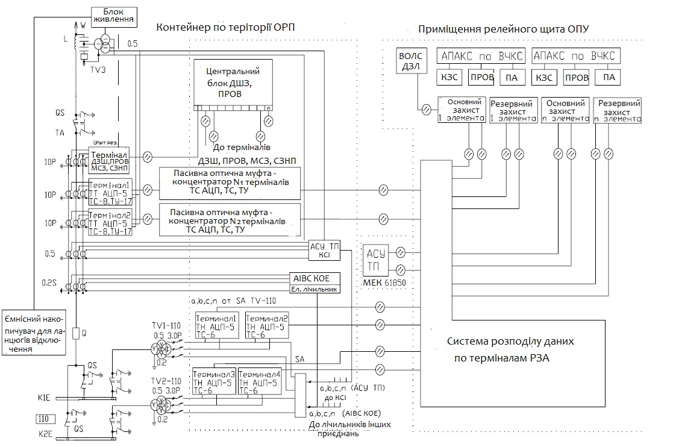
Рисунок 2.1 - Структурна схема РЗА ПС на основі централізованої системи цифрових вимірювань РЗА та польових терміналів посиленого резервування із резервуванням оперативного струму. Варіант РЗА із традиційними терміналами.
Комбінація функцій терміналів посиленого резервування та ДЗШ. Одним із найбільш відповідальних елементів системи РЗА енергооб'єкта є захист шин високої напруги. При встановленні кожному приєднанні польового терміналу може бути доцільним їх використання як терміналів ДЗШ. Такий підхід виправданий за збереження загальної традиційної багатотермінальної розподіленої системи РЗА. З метою скорочення довжин оптоволоконних кабелів між терміналами та центральним блоком ДЗШ блок територіально слід розмістити у центрі ОРП у кліматично захищеному контейнері.
Структура каналів введення даних . У контейнері на ОРП слід розмістити дубльовані концентратори інформаційних терміналів трансформаторів струму приєднань і, можливо, інформаційні термінали трансформаторів напруги (другий варіант їх розміщення - в безпосередній близькості від ТН). Розміщення концентраторів у контейнері біля ОРП обумовлено необхідністю скорочення кількості кабельних зв'язків (у разі оптоволоконних) між ОРП і будівлею оперативного пункту управління (ОПУ), у якому розміщується релейний щит. З боку ОРП на релейний щит приходять два дублюючі один одного оптоволоконні кабелі, якими за допомогою тимчасового поділу каналу передаються потоки даних від польових інформаційних терміналів ТС РЗА. Передача даних від дубльованих польових вимірювальних терміналів ТН РЗА кожного з трансформаторів шинних напруги може вестися як через загальний концентратор інформаційних терміналів, так і по чотирьох окремих оптоволоконних кабелях. В останньому випадку об'єднання інформаційних потоків від ТС і ТН вироблятиметься в системі розподілу цифрових даних за терміналами РЗА, розташованою на ОПУ.
В даний час переважає концепція розподіленої багатотермінальної архітектури з виділенням на кожному приєднанні групи терміналів основного та резервного захисту управління. При комбінації такої архітектури з елементами централізованої архітектури збору даних необхідно передбачити систему розподілу цифрових даних для передачі їх потоків від ТС і ТН в пристрої РЗА. Як зазначалося, система громіздка, і до неї пред'являються підвищені вимоги щодо надійності. Така комбінована система може розглядатися лише як тимчасова, проміжна між розподіленою та централізованою системами.
Централізована система РЗА енергооб'єкта.
Структура централізованої РЗА. Нестача, пов'язана з громіздкістю вихідних оптоволоконних кабельних зв'язків розглянутої комбінованої системи, може бути усунена при виконанні централізованої системи РЗА, але, зрозуміло, це не причина, а лише підстава для її розгляду. Структурну схему централізованої РЗА підстанції наведено на рис. 2.2.
Система РЗА за надійністю повинна задовольняти вимогу незалежного троювання: основний захист, резервний захист, другий резервний захист (дальнє резервування з боку суміжних об'єктів або посилене ближнє резервування).
Структура централізованої системи РЗА містить:
- розподілені дубльовані на кожному приєднанні інформаційні термінали РЗА;
- проміжні концентратори інформаційних терміналів, які встановлюються у контейнері біля ОРП;
- дві дублюючі один одного централізовані підсистеми РЗА, кожна з яких містить концентратор-розподільник потоків вимірювальних даних та процесорну підсистему.
Кожна із централізованих підсистем пов'язана з підсистемами:
- синхронного часу (GPS/Глонас);
- АСУ ТП;
- АІВС КОЕ;
- пристроїв передачі аварійних сигналів і команд (ППАКС) високочастотним каналом зв'язку (ВЧКС);
- пристроїв передачі аварійних сигналів та команд (ППАКС) по волоконно-оптичній лінії зв'язку (ВОЛЗ);
- передачі сигналів диференціального захисту лінії (ДЗЛ) по ВОЛЗ (з розгалуженням оптоволоконного зв'язку у два концентратори-розподільники);
- резервованої системи гарантованого електроживлення від акумуляторних батарей та системи власних потреб 0,4 кВ із джерелами безперебійного живлення.
Вимірювальні підсистеми РЗА та АСУ ТП . Поєднання вимірювальних підсистем РЗА та АСУ ТП шляхом підключення керна класу 0.5 до вимірювального терміналу РЗА можливе лише за умови жорсткої мережевої синхронізації дискретизації вимірювань та подолання складнощів з атестацією функцій ватметра та варметра як засобів вимірювання потужностей.
В даний час така синхронізація здійснюється в локальних вимірювальних перетворювачах, що мають два вбудовані синхронно запускаються АЦП для вимірювання струму і напруги у фазі. Крім того, для забезпечення необхідного класу точності вимірювань часто використовують АЦП з більшою розрядністю, ніж для РЗА, але з недостатньою для РЗА швидкодією. Тому на початковому етапі розробки вимірювальні канали АСУ ТП не слід інтегрувати до централізованої системи РЗА. Взаємна координація вимірів систем РЗА та АСУ ТП доцільна на верхньому рівні управління в АСУ ТП. Водночас інтеграція функцій телесигналізації та телеуправління АСУ ТП до централізованої системи РЗА можлива та доцільна.
Інформаційні термінали РЗА призначені для виконання наступних функцій:
- збору даних про аналогові параметри процесу (струми ТС, напруги ТН) та їх передачі в цифровій формі. Термінал ТС повинен вводити 5 аналогових сигналів: струми фаз А, В, С, струм нульової послідовності, напруга фази від ємнісного лінійного ТН; термінал ТН повинен вводити 5 аналогових сигналів: напруги фаз А, В, С, напруга нульової послідовності 3Uo, напруга однієї фаз розімкнутого трикутника Uі-к. контролю справності ланцюгів напруги;
- збирання дискретних сигналів. Термінал ТС повинен вводити 9 (11) сигналів: лінійний, два шинні, (обхідний) роз'єднувачі із заземлюючими ножами, вимикач – НЗ, НР блок-контакти; термінал ТН – 6 сигналів: блок – контакти 3-х автоматів вторинних ланцюгів, роз'єднувач із двома заземлюючими ножами;
- передачі та формування керуючих команд у термінал ТС – 17 (21); для вимикача (команди для електромагнітів відключення та включення ЕО-1, ЕО-2, ЕВ) та 7 (9) комутаційних апаратів, роз'єднувачів та заземлюючих ножів, – команди включити та відключити.
Організація передачі. Фізично зв'язок між польовими вимірювальними терміналами та системою розподілу даних за терміналами РЗА повинен здійснюватися за термінальними оптоволоконними кабелями (наприклад, 4-х волоконними). Термінальні кабелі в контейнері на території ОРП за допомогою пасивної оптичної перехідної муфти поєднуються в магістральний кабель, який може мати ємність до 128 волокон.
Можливе застосування кількох магістральних кабелів із меншим числом волокон.
Для забезпечення універсальності системи передачі даних від вимірювальних терміналів РЗА або цифрових трансформаторів струму та/або напруги системи обробки даних необхідна стандартизація інтерфейсів і протоколів. Існує міжнародний стандарт IEC 61850 9.1, орієнтований на симплексну передачу даних від трансформаторів струму та напруги. В Україні планується розробка стандарту ГОСТ МЕК 61850, який, очевидно, відобразить положення IEC 61850 9.1. Формат передачі даних досить громіздкий: за необхідності передати з терміналу 16 інформаційних байт за один відлік у стандартному фреймі доведеться передавати 123 байти (984 біти). При 96 вибірках за період промислової частоти швидкість передачі має бути не менше 10 Mbps, а при 1024 вибірках – 100 Mbps.
При використанні симплексної передачі виникає проблема синхронізації даних окремих вимірювальних терміналів РЗА. Один із найпростіших варіантів її вирішення – безперервна асинхронна потокова передача даних від терміналу за спрощеним протоколом (ознака початку передачі кадру, адреса терміналу, 16 байт даних, ознака закінчення кадру). Ідентифікація каналів виміру – по порядку прямування. Адреса терміналу доцільно ввести для виправлення монтажних чи кросувальних помилок. Ознаки початку поточного кадру та закінчення попереднього можуть бути поєднані.
Видається доцільним при розробці стандарту передачі цифрових даних від вимірювальних трансформаторів струму і напруги в централізовану систему РЗА передбачити потокові протоколи як асинхронного типу, подібний до розглянутого, так і синхронного, наприклад SPI. При використанні протоколу SPI застосовується дуплексний обмін за принципом провідний провідний з передачею синхронізуючих імпульсів. Докладний розгляд питань організації інформаційних зв'язків виходить за межі цього матеріалу.
Процесорна підсистема. Необхідна розробка архітектури високонадійної процесорної підсистеми, що забезпечує продуктивність, достатню виконання функцій РЗА в темпі протікання аварійних електромагнітних процесів.
У першому наближенні слід розглянути та порівняти мультипроцесорні системи із загальною шиною та з непарно-кратним (наприклад, тройованим) резервуванням, доповненим функцією мажорування.
У непарно-кратно резервованій мультипроцесорній системі функція мажорування може виконуватися як в окремому апаратному вузлі (що небажано, тому що вимоги до його надійності надзвичайно високі), так і розподілено, у кожному з процесорів, що виробляють блокуючі сигнали і для себе, і для сусідніх процесорів . Останній варіант видається кращим, так як у поєднанні з індивідуальним пристроєм, що запам'ятовує, забезпечує максимальну незалежність роботи кожного з процесорів. Високі вимоги до продуктивності процесора і обсягу пристрою при сучасному рівні розвитку технології цілком здійсненні.
Застосування мультипроцесорної системи із загальною шиною і загальним пристроєм, що запам'ятовує, небажано через високі вимоги до надійності цих елементів.
Розподільний пристрій класу напруги 6-10-35 кВ.
Для забезпечення необхідного рівня надійності потрібно дублювання функцій РЗА: індивідуальний пристрій захисту приєднання та пристрій РЗА, який виконує функції далекого резервування.
Оскільки і функція вимірювання параметрів аварійного процесу, і функція аварійного керування вимикачем зосереджені в комірці КРУ, то там, у терміналі, доцільно зберегти і функції РЗА.
Однак деякі функції, такі як функція дугового захисту шин, логічного захисту шин, селективного захисту приєднань від однофазних замикань на землю, доцільно централізованими.
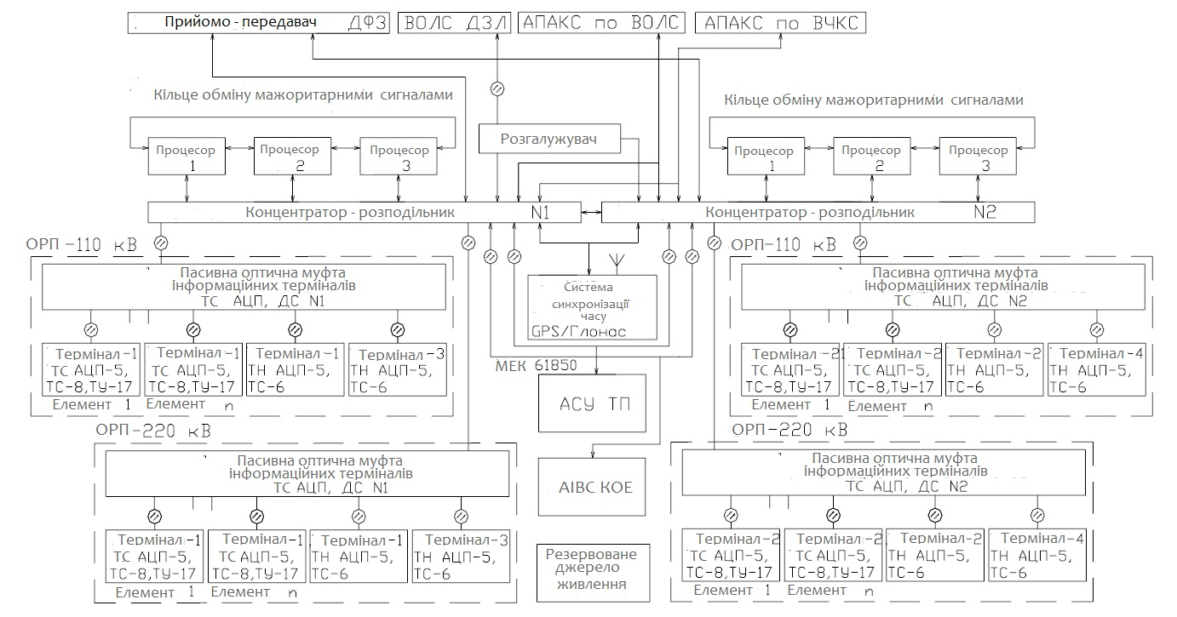
Рисунок 2. 2. Структурна схема РЗА ПС. Варіант із дубльованою мажоритарною централізованою системою РЗА ПС (з можливістю доповнення незалежної резервної РЗА на польових терміналах)
Централізація може бути забезпечена як за рахунок застосування спеціалізованих терм іналів, так і за рахунок організації поперечних (однорівневих) зв'язків між терміналами через локальну мережу. Мережева нерезервована організація виконання функцій РЗА може застосовуватися як додаткова до термінальної.
Висновок по другому розділу
У системі РЗА енергооб'єкта для забезпечення необхідного рівня надійності необхідне апаратно-незалежне троювання (основна дія з подвійним резервуванням, у тому числі з далеким).
Розподілена система мікропроцесорної РЗА підстанції 110-220 кВ, порівняно з електромеханічними та мікроелектронними аналогами, за кількістю необхідних панелей (шаф) немає явних переваг. У терміналах РЗА є суттєва апаратна та функціональна надмірність. Система РЗА ускладнюється з допомогою поперечних зв'язків між терміналами. Знижується огляд системи, підвищується ймовірність помилок при проектуванні, монтажі, налагодженні.

РОЗДІЛ 3
ЦЕНТРАЛИЗОВАНИЙ ДИФЕРЕНЦІАЛЬНИЙ ЗАХИСТ ЦИФРОВОЇ ПІДСТАНЦІЇ ПРИ ВИКОРИСТАННІ МЕТОДА ПОДВІЙНОГО ЗАПИСУ
В електричних мережах всіх класів напруги триває перехід від застарілих електромеханічних реле до мікропроцесорних пристроїв релейної захисту і автоматики, при цьому зберігається традиційна децентралізована архітектура побудови системи РЗА. При використанні децентралізованої системи РЗА на підстанції кількість експлуатованих шаф автоматики та захисту залишається практично рівним числу захисних шаф при організації РЗА з електромеханічними реле. Не змінюється і кількість кабельних зв'язків між шафами і, як наслідок, сумарна кількість застосовуваного контрольного кабелю.
Альтернативний принцип побудови системи РЗА - централізована система, яка може дозволити знизити витрати як на обладнання, так і на експлуатацію, а також підвищити селективність захисту в розподільчих мережах. Застосування централізованої системи стало можливим за рахунок наявної в останні роки тенденції до посилення інформаційних зв'язків між терміналами шляхом об'єднання їх у локальну інформаційну мережу із застосуванням протоколу МЕК 61850 (GOOSE).
При організації централізованої системи РЗА відбувається централізований збір інформації з урахуванням резервування каналів передачі. Після прийняття рішення централізованим пристроєм захисту передбачається видача команд управління на вимикачі елементів електроенергетичної мережі.
3.1 Основи будови релейного захисту на диференціальному принципу у поєднанні з методом подвійного запису
Незважаючи на наявність великої кількості розробок, пов'язаних з розвитком централізованого захисту із застосуванням сучасних протоколів зв'язку, основним напрямом досліджень є розробка загальних принципів формування структури захисту, визначення найбільш прийнятного обладнання та каналів зв'язку. При цьому впровадженню нових алгоритмів захисту сучасної цифрової підстанції (ЦПС) увага практично не приділяється [6]. Як захист, що володіють одночасно високими чутливістю, швидкодією і селективністю, доцільно використовувати захисту, засновані на диференціальному принципі (диференціальні захисту). При використанні централізованого підходу для організації системи захисту доцільний перехід до централізованого диференціального захисту (ЦДЗ). Характерними прикладами організації ЦДЗ є метод диференціальних кілець [7], що застосовується в корабельних мережах електропостачання 13,8/4,16/0,48 кВ, та метод мульти-зонального диференціального захисту [8]. Також є досвід практичної реалізації диференціального захисту для багатокінцевих ліній, що є окремим випадком ЦДЗ [9]. Відповідно до методу диференціальних кілець, мережа розбивається на кілька ділянок. Ділянка, утворена трансформаторами струму (ТТ) на межі області, що захищається, перевіряється на наявність короткого замикання (КЗ) в мережі. У разі виявлення КЗ відбувається опитування диференціального захисту окремих електроустановок і пошкоджений елемент відключається.
При застосуванні методу мультизонального диференціального захисту термінали релейного захисту (РЗ) реєструють значення струмів і положення вимикачів. Встановлювані локальні концентратори збирають дані від терміналів на своїх і суміжних підстанціях. Після того, як концентратор отримує всю інформацію, необхідну для диференціального захисту, він приймає рішення про необхідність відключення або блокування захисту та передає команди на концентратор суміжної підстанції. При виявленні несправності ТТ зона захисту буде розширена до більшої з допомогою використання даних, отриманих від наступного ТС.
Загальним недоліком пропонованих підходів з погляду експлуатації сучасних електричних мереж є складність їхньої технічної реалізації.
Застосування централізованого підходу при організації системи захисту може суттєво підвищити надійність релейного захисту (РЗ) та системи управління [3].
Запропонований захист заснований на диференціальному принцип у поєднанні з методом подвійного запису [10]. Подвійна запис – спосіб реєстрації господарських операцій бухгалтерського обліку, у якому кожна зміна стану коштів фіксується двома рахунках, забезпечуючи загальний баланс.
При реалізації захисту застосовані теорія графів та апарат теорії матриць. Для ілюстрації роботи розглянемо підстанцію 110/10 кВ, важлива схема якої зображено на рис. 1,а.
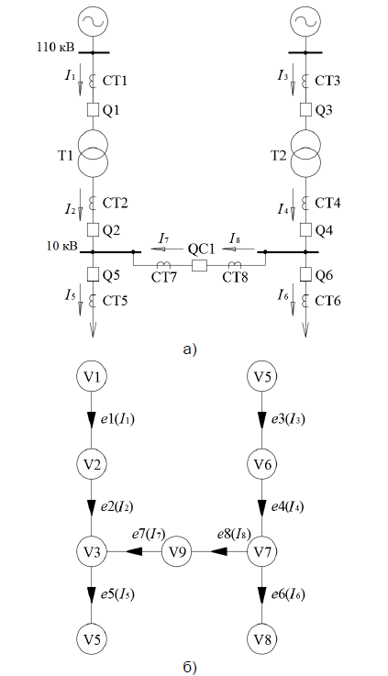
Рисунок 3.1 - Схема підстанції 110/10 кВ (а) та однонаправлений граф (б)
Структура всієї схеми відображається однонаправленим графом (рис. 1,б) з дугами, що представляють високовольтні апарати, і вершинами, що відповідають елементам, що захищаються - шинам, трансформаторам. Далі кожна вершина графа є спеціальною матрицею струмів, рядки якої є вершини графа, стовпці – поділ дуг, суміжних даної вершині, спрямовані до неї і від неї.
Для прикладу матриці струмів будуть мати такий вигляд:
При пошуку місця пошкодження захист робить порівняння струмів за диференціальним принципом на окремих ділянках і виявляє потенційно пошкоджений елемент. Для всіх вершин графа зі ступенем >1 складаються рівняння матричної формі для суми струмів у вузлах.
Далі визначається, чи було спрацьовування пускового органу КЗ на спричиненій ділянці або має місце несправність ТС або ліній зв'язку (ЛЗ). Наявність несправності визначається методом подвійного запису. Так як кожна дуга графа відображається з однаковою вагою (значенням струму) в матрицях двічі: 1) як дуга, пов'язана з вершиною і спрямована до неї, однієї матриці, і 2) як дуга, пов'язана з вершиною і спрямована від неї, іншої матриці, то при несправності сума вхідних і вихідних струмів у двох матрицях порушується, але сумарний диференціальний струм для всієї мережі залишається нульовим. У разі дотримання умови наявності КЗ та збереження суми струмів для всієї мережі, що дорівнює нулю, визначається несправність ТС або ЛЗ.
Ознаки функціонування диференціального захисту при різних співвідношеннях струмів і різних результатах виконання матричних операцій для схеми, що розглядається, показані в табл. 3.1. Змінні SMV, отримані внаслідок матричних операцій, визначають умови наявності КЗ у зоні захисту.
Змінна SUM визначає сумарний диференціальний струм підстанції.
Наприклад, для схеми, що розглядається, приймаючи, що фідер вимикача Q5 являє собою приєднання силового двообмотувального трансформатора, для включення його в зону захисту ЦДЗ необхідно підключитися до обмоток ТС нижчої напруги трансформатора. Відповідно до принципу роботи захисту, трансформатор є додатковою матрицею струмів MV10.
Відповідно, при зміні структури схеми зміниться розмірність всіх матриць з 9х2 на 10х2, а також опис матриці MV4, ступінь якої дорівнює 2.
Перевагою запропонованого методу побудови ЦДЗ є гнучкість системи РЗ при перемиканнях на підстанції завдяки тому, що підсумкові матриці формуються автоматично, на відміну від захисту, що розглядаються вище, де для кожної конфігурації необхідно задавати спеціальні алгоритми роботи.

3.2 Кількісна оцінка надійності запропонованого захисту.
Для кількісної оцінки переваги запропонованого технічного рішення з погляду надійності скористаємося методом марківських ланцюгів. Цей метод часто застосовується для опису процесів відмов та відновлення з найпростішими потоками і є найбільш прийнятним для розрахунку надійності систем релейного захисту [11, 12]. Застосуємо математичну модель функционирования РЗ, подану в [12]. Статистичне розподіл приймемо експоненційним.
Таблиця 1. Результати матричних операцій та ознаки функціонування захисту
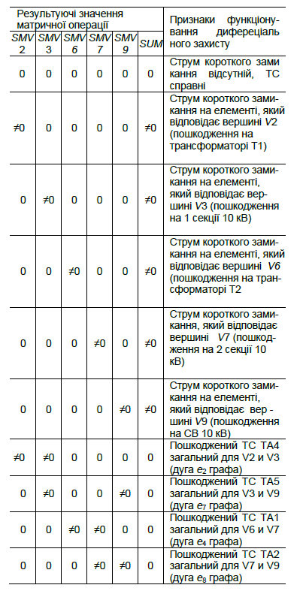
Для РЗ розрізняють надійність спрацьовування та надійність неспрацьовування [13]. З урахуванням особливостей аналізованого диференціального захисту розрахунки вестимемо для двох груп відмов у функціонуванні:
1) хибні спрацьовування (при відсутності КЗ на об'єкті, що захищається – режим чергування);
2) відмови в спрацьовуванні (при пошкодженнях на об'єкті, що захищається).
Цей підхід застосовується у низці робіт, наприклад у [14].
На рис. 2 представлені два варіанти організації системи РЗ: а) із застосуванням диференціального захисту трансформатора (ДЗТ) – А1, С1, максимального струмового захисту трансформатора (МСЗ ВН) – А2, С2 та МСЗ вводів 10 кВ – B, D, секційного вимикача (СВ) 10 кВ – E; б) із застосуванням загальної системи, що складається з розподілених захистів та ЦДЗ – F. При застосуванні ЦДЗ для підвищення надійності вводиться схема з голосуванням: сигнал, що відключає, формується при спрацюванні двох захистів з трьох: ДЗТ, МСЗ ВН та ЦДЗ – для захисту трансформатора; МСЗ ВН, МСЗ – введення 10 кВ та ЦДЗ – у разі захисту секції шин.
Зробимо розрахунок показників надійності обох випадків. Як приклад зменшення кількості обчислень розрахунок будемо вести лише захисту трансформатора Т1.
Вихідні дані для розрахунків , отримані на підставі [12, 15], а також даних заводів-виробників пристроїв РЗ, зазначені в табл.3.2.
Режим чергування. На рис. 3.3 наведено графи станів та переходів у режимі чергування. Тут: Е_{с} - справний стан системи РЗ; А11, А21, F1, СТ11, СТ41 – стан системи РЗ за наявності дефектів, здатних призвести до помилкового спрацьовування пристроїв РЗ А, В або F; А11А21, А11F1, А21F1 – стани з дефектами одночасно у двох блоках РЗ; 1, 2 – інтенсивності відновлення пристроїв РЗ та ТС відповідно.

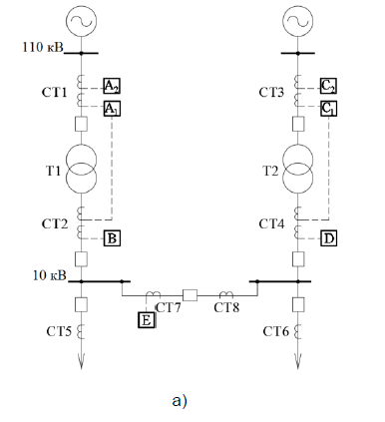
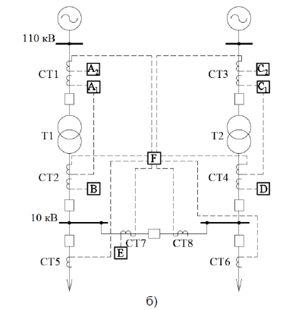
Рисунок 3.2 - Схема ділянки мережі з розподілом захисту трансформаторів струму: а – класична схема; б – система із застосуванням ЦДЗ
Перетворимо графи (рис. 3.3) до виду, зображеного на рис. 4, де Е₁ - стан системи РЗ за наявності пошкодження в одному з пристроїв, Е₂ - стан системи РЗ за наявності пошкодження у двох пристроях.

Таблиця 3.2. Вихідні дані для розрахунку показників надійності
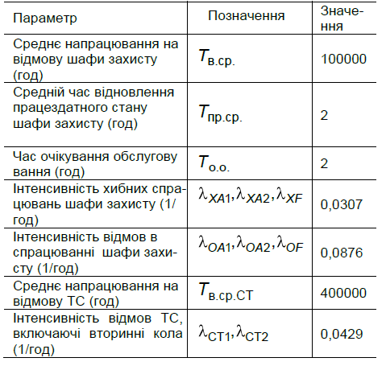
Рисунок 3.3 - Графи станів та переходів для режиму чергування: а – класична схема; б – система із застосуванням ЦДЗ
Рисунок 3.4 - Перетворені графи станів та переходів для режиму чергування: а – класична схема; б – система із застосуванням ЦДЗ
Розрахунок для класичної системи РЗ.
Визначимо ймовірність P₁(t ) потрапляння системи в стан Е₁, що є аварійним, для моменту довільного часу t. Складемо систему диференціальних рівнянь, що описують граф, де P_{с}(t) – ймовірність знаходження системи у справному стані.
(3.1)
Нормуючий вираз, сенс якого полягає в тому, що досліджувана система знаходиться в стані або Е_{c}, або Е₁, що становлять повну групу подій, має вигляд P_{c}(t) + P₁(t) =1.
Так як у початковий момент експлуатації системи при t = 0 система знаходиться у працездатному стані, то P_{c}(0)=1, P₁ (0) = 0.
В результаті розв'язання системи диференціальних рівнянь функція неготовності має вигляд
Зробимо оцінку показників безвідмовності систем РЗ. Граф для розрахунку виглядатиме аналогічно графу на рис. 3.4,а, але з тією відмінністю, що в ньому буде відсутня можливість переходу зі стану Е₁ в стан Е_{с}, тобто виключено відновлення з інтенсивністю μ₁. Така обставина пов'язана з тим, що при відмові системи (потрапленні її в стан поглинання Е₁ ) експеримент припиняється – система неспроможна вийти із цього стану.
У зв'язку з відсутністю відновлення замість системи диференціальних рівнянь (3.1) результатом буде вираз для ймовірності безвідмовної роботи (ВБР) при експоненційному законі розподілу:
(3.2)
Розрахунок для системи РЗ із ЦДЗ. Визначимо можливість потрапляння системи в стан Е₂. Система диференціальних рівнянь, що описують граф, має такий вигляд:
(3.3)
Вирішуючи систему рівнянь (3.3), отримуємо функцію неготовності
q(t) = P₂(t) ≈1,16 10⁻⁹
Граф для розрахунку показників безвідмовності виглядатиме аналогічно графу, зображеному на рис. 3.4,б, але з тією відмінністю, що в ньому буде відсутня можливість переходу зі стану Е₂ у стан Е_{с}.
Система диференціальних рівнянь, що описують граф, визначається виразами:

(3.4)
Вирішуючи систему рівнянь (3.4), отримуємо ймовірність безвідмовної роботи:
На рис. 3.5 побудовані залежності функції неготовності систем РЗ і функції ВБР від середнього часу між перевірками.
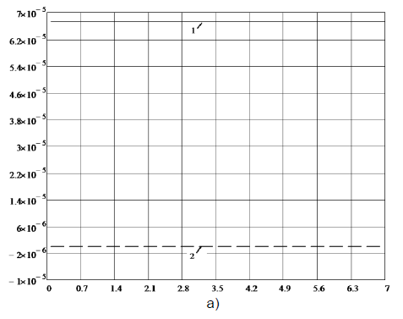
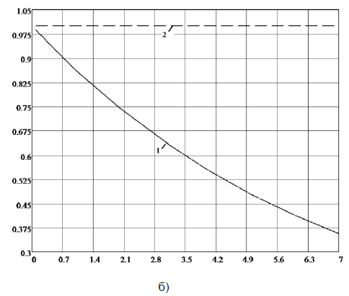
Рисунок 3.5- Функції неготовності системи РЗ (а) та функції ВБР систем РЗ (б): 1 – класична побудова системи РЗ; 2 – система із застосуванням ЦДЗ
Аналіз графіків на рис. 3.5 показує, що функцією неготовності є прямі, значення яких близькі до нуля. Це визначається тим, що з аналізованого випадку процес відновлення можна вважати миттєвим. Також завдяки миттєвому відновленню, ВБР система із застосуванням ЦДЗ має досить високі значення на всьому тимчасовому проміжку, що розглядається, порівняно з класичною побудовою системи РЗ. Для наочності зміни функції ВБР графік рис. 3.5,б побудований у більш крупному масштабі (рис. 3.6).
Режим пошкоджень на об'єкті, що захищається. На рис. 3.7 наведено графи станів і переходів у режимі пошкодження на трансформаторі. Тут: Е_{с} - справний стан системи РЗ; А11, А21, F1 – стани системи РЗ за наявності дефектів, здатних призвести до відмови у спрацьовуванні блоку РЗ; А1₁А2₁, А1₁F₁, А1₁F₁ – стани з дефектами одночасно у двох блоках РЗ; μ₁, μ₂ - інтенсивності відновлення.
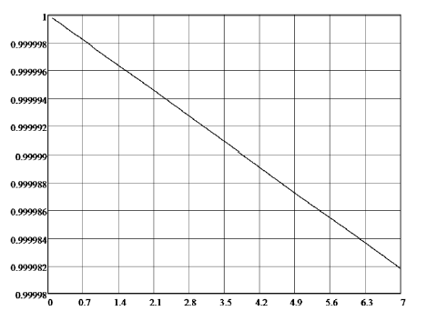
Рисунок 3.6 - Функція ВБР системи із застосуванням ЦДЗ у збільшеному масштабі
Рисунок 3.7 - Графи станів і переходів для режиму пошкодження на об'єкті, що захищається: а – класична схема; б - система із застосуванням ЦДЗ
Перетворимо графи (рис. 3.7) до виду, зображеного на рис. 3.8. Оскільки пошкодження ТС та його вторинних кабелів неспроможні призвести до відмови у спрацьовуванні захисту, всі вони входять у розрахункову схему.
Рисунок 3.8 - Перетворений граф станів і переходів для режиму пошкоджень на об'єкті, що захищається
Система диференціальних рівнянь, що описують граф (рис. 3.8), буде аналогічною (3.3), а система диференціальних рівнянь, що описують граф для ймовірності безвідмовної роботи, буде аналогічною (3.4).
Вирішуючи систему рівнянь (3.3), отримуємо функцію неготовності для класичної схеми:
Функція неготовності для РЗ з ЦДЗ визначається співвідношенням:
Вирішуючи систему рівнянь (3.4), визначаємо вирогідність безвідмовної роботи для класичної схеми:
При цьому вірогідність безвідмовної роботи для системи РЗ з ЦДЗ буде складати:
На рис. 3.9 зображено залежності функції неготовності систем РЗ та функції ймовірності безвідмовної роботи від середнього часу між перевірками.
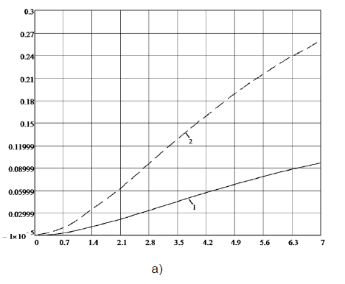
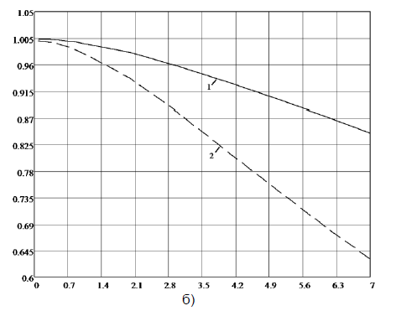
Рисунок 3.9 - Функції неготовності (а) та функції ВБР (б) РЗ: 1 – класична побудова системи РЗ; 2 – система із застосуванням ЦДЗ
Висновки по третьому розділу
Залежно від співвідношення струмів, і навіть результатів виконання операцій над матрицями струмів можна реалізувати надійне функціонування централізованого диференціального захисту ЦПС.
При цьому забезпечується не тільки дія захисту при ушкодженнях на кожній ділянці, а й виключаються її зайві дії при ушкодженнях трансформаторів струму або ліній зв'язку.

ВИСНОВКИ
Комбінована централізовано-розподілена система РЗА може розглядатися як проміжний етап переходу від традиційної розподіленої архітектури до централізованої.
При побудові розподіленої системи мікропроцесорної РЗА функцію третьої підсистеми посиленого резервування доцільно покласти на прості польові термінали РЗА, які виконують функції резервних щаблів з автоматичним прискоренням від централізованої системи РЗА і виправленням неселективних дій від АПВ. Такі термінали доцільно використовувати разом із резервними ємнісними накопичувачами для керування електромагнітами відключення вимикачів. При деякому зниженні функціональності надійність та стійкість системи РЗА може бути підвищена шляхом заміни терміналів автономними пристроями релейного захисту альтернативної електромеханічної елементної бази.
Слід вважати перспективними напрямками у сфері створення централізованої системи РЗА підстанції. Пропонується дубльована структура збору, передачі та обробки даних на основі мажорованої мультипроцесорної системи.
Запропонований новий принцип організації централізованого диференціального захисту цифрової підстанції із застосуванням методу подвійного запису дозволяє адаптувати пропонований захист до змін конфігурації при перемиканнях на підстанції. Розроблені технічні рішення дозволяють виявляти пошкодження трансформаторів струму і каналів зв'язку, а також мають високі показники надійності.
Для впровадження захисту на першому етапі необхідно передбачати комбіноване рішення - змішані системи РЗА, де централізований диференціальний захист експлуатується паралельно з існуючими пристроями.
У КРУ 6-10-35 кВ доцільно зберегти традиційну розподілену архітектуру РЗА із застосуванням одного терміналу на приєднання. Окремі типи захисту можуть мати централізоване виконання.
Аналіз чисельних результатів розрахунків показників надійності РЗ трансформатора показує, що розроблений захист ЦПС із застосуванням методу подвійного запису в стані чергування значно перевершує за показниками надійності типове технічне рішення.

СПИСОК ВИКОРИСТАНИХ ДЖЕРЕЛ
1. Кідиба В.П. Релейний захист електроенергетичних систем: Підручник. – Львів: Видавництво Національного університету "Львівська політехніка", 2013. – 533 с
2. Релейний захист і автоматика: Навч. посібник / С. В. Панченко, В. С. Блиндюк, В. М. Баженов та ін.; за ред. В. М. Баженова. – Харків: УкрДУЗТ, 2021. – Ч. 2. – 276 с., рис. 48, табл. 19.
3. Шкрабець Ф.П. Ш 64 Електропостачання: навч. посіб. / Ф.П.Шкрабець; М-во освіти і науки України, Нац. гірн. ун-т. – Д.: НГУ, 2015. – 540 с.
4. Основи релейного захисту та автоматизації енергосистем: навчальний посібник. Ч. 2 / укл.: Д.П. Козярський, Е.В. Майструк, І.П. Козярський. Чернівці: Чернівецький нац. ун., 2019. 133 с.
5. Бурбело М.И., Мельничук С.М. Использование реле проводимости для выявления неполнофазных режимов в сетях 110–220 кВ // Вісник Вінницького політехнічного інституту. 2015. № 2(119). С. 40–44.
6. Мілих В.І. М75 Електропостачання промислових підприємств : Підручник для студентів електромеханічних спеціальностей / В.І. Мілих, Т.П. Павленко. – Харків : ФОП Панов А. М., 2016. – 272 с.
7. Добровольська Л.Н., Волинець В.І., Собчук Д.С., Черкашина В.В. Електричні мережі з відновлювальними джерелами енергії: навчальний посібник / Л. Н. Добровольська, В. І. Волинець, Д.С. Собчук, В. В. Черкашина. // Під редакцією Добровольської Л.Н.− Луцьк: РВВ Луцького НТУ, 2016. − 352 с.
8. Релейний захист і автоматика: Навч. посібник / С. В. Панченко, В. С. Блиндюк, В. М. Баженов та ін.; за ред. В. М. Баженова. – Харків: УкрДУЗТ, 2020. – Ч. 1. – 250 с., рис. 41, табл. 20. ISBN
9. Михаліченко, П.Є. Схемотехнічна база сучасних мікропроцесорних комплексів захисту фідерів тягової мережі залізниць україни [Текст]/ П.Є. Михаліченко // Гірнича електромеханіка та автоматика. – 2009. – Вип. 84. – С. 58-63
10. Яндульський О.С., Дмитренко О.О. Релейний захист. Цифрові пристрої релейного захисту, автоматики та управління електроенергетичних систем [Електронне видання]: навч. посіб. / О.С. Яндульський, О.О. Дмитренко; під загальною редакцією д.т.н. О.С. Яндульського. – К.: НТУУ «КПІ», 2016. – 102 с. – Бібліогр,: с. 92 – 102.
11.Баран П. М., Кідиба В. П., Пришляк Я. Д. Цифрові пристрої релейного захисту трансформаторів (автотрансформаторів) Навчальний посібник. Львів : Видавництво Львівської політехніки, 2020. 208 с
12. Базилевич М.В., Божик Р.С., Сабадаш І.О. Мікропроцесорна інформаційно-діагностувальна система "Альтра" для селективного визначення приєднання з уземленою фазою. Енергетика і електрифікація. Київ, 2003. – № 7. – с. 91 – 952.
13.https://innovation.24tv.ua/novi-gorizonti-yak-ukrayinska-energetika-vikoristovuye-novini-sogodni_n1497535 .
14. Баран П.М., Кідиба В.П., Шмагала В.М., Пришляк Я.Д. "Спеціальне програмне забезпечення цифрової тестової системи для перевірки пристроїв релейного захисту та автоматики" // Енергетика та електрифікація, Київ. – 2006. – № 6 – с. 25÷32.
15. https://www.oblik.online/iec-61850-avtomatizatsiia-pidstantsii
16. Аналіз зарубіжної практики впровадження автоматизованих систем управління технологічними процесами в електроенергетиці. //ВП НТЦЕ ДП «НЕК «Укренерго». Київ – 04/2014/https://ua.energy/wp-content/uploads/2018/01/2.-SMART-GRID.pdf

